数据结构课程设计

题目一 考试报名系统

文档

班级：软件5班

学号：1353010

姓名：薛梦迪

**一、项目简介：**

考试报名工作给各高校报名工作带来了新的挑战，给教务管理部门增加了很大的工作量。本项目是对考试报名管理的简单模拟，用控制台选项的选择方式完成下列功能：输入考生信息；输出考生信息；查询考生信息；添加考生信息；修改考生信息；删除考生信息。

**二、项目功能：**

1、考生信息的建立：程序开始时建立初表。

2、查找：通过输入学号查找学生信息，并输出该学生信息。

3、插入：通过输入插入位置来插入学生信息，并输出插入后的全部信息。

4、修改：通过输入学号查找学生信息，然后输入要修改的项并输入修改后的值，最后输出修改后的全部信息。

5、删除：通过输入学号删除学生信息，并输出删除的信息和删除后的全部信息。

6、退出：退出系统

**三、项目数据格式说明与类说明：**

Student类的数据结构：

|  |  |  |  |
| --- | --- | --- | --- |
| 访问控制类型 | 成员名称 | 成员类型 | 成员功能 |
| private | _stuID | string | 存储ID |
| _stuName | string | 存储姓名 |
| _stuGender | string | 存储性别 |
| _stuAge | string | 存储年龄 |
| _stuSubject | string | 存储报考类别 |
| public | next | Student* | 链表的指针 |
| setID(string str) | void | 设置ID |
| setName(string str) | void | 设置姓名 |
| setGender(string str) | void | 设置性别 |
| setAge(string str) | void | 设置年龄 |
| setSubject(string str) | void | 设置报考类别 |
| getID() | string | 获取ID |
| getName() | string | 获取姓名 |
| getGender() | string | 获取性别 |
| getAge() | string | 获取年龄 |
| getSubject() | string | 获取报考类别 |
| print() | void | 打印一个学生的所有信息 |
| printList(Student* temp) | void | 打印链表中从temp开始的所有信息 |
| insert(Student*& first, int& length) | void | 插入一个对象 |
| deleteStu(Student*& first) | void | 删除一个对象 |
| modify(Student*& first) | void | 修改一个对象 |
| find(Student* first) | void | 查找一个对象 |
| gather(Student* first, int length) | void | 整合功能，退出 |

**四、项目运行的界面：**

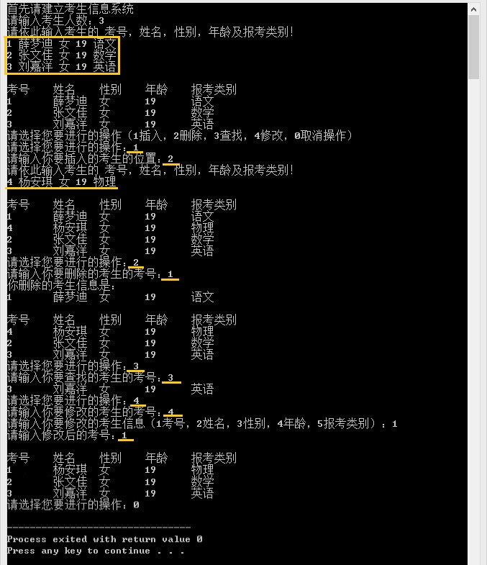

注：黄色部分为输入部分

本项目的数据结构用了链表来连接数据，并且有循环输入的功能，直至输入0退出。且能识别中英文，能实现所有要求的功能。

**五、项目不足之处：**

在数据结构上，没有用带头结点的链表，所以需要分开处理链表第一个数据和后面的数据，使代码不够简洁。实现过程较简陋，没有更完善的功能，但是满足了基本的使用，所以还是有可观性的。